**Изучение активности аргиназы в водной среде методом ИК-Фурье спектроскопии**

***Амелин Д.С., Ваничкин Д.А., Кудряшова Е.В.***

*Студент, 4 курс специалитета*

*Московский государственный университет имени М.В. Ломоносова,   
химический факультет, Москва, Россия*

*E-mail: danila.amelin.2003@mail.ru*

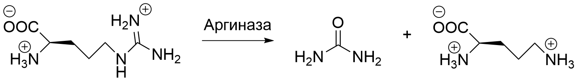Аргиназа (L-аргинин амидиногидролаза, EC 3.5.3.1) – фермент, участвующий в цикле мочевины, катализирующий гидролиз L-аргинина до L-орнитина и мочевины. Некоторые виды рака, в частности, рак печени и гепатоцеллюлярная карцинома, являются ауксотрофными по отношению к L-аргинину, и лишение опухоли данной аминокислоты является одним из методов терапии данного вида рака, что делает аргиназу эффективным агентов для терапии [1]. Также было показано, что изоформы аргиназы млекопитающих: ARG1 и ARG2 – аномально активны при различных формах рака и играют решающую роль в регуляции роста опухоли и метастазирования [2].

Схема 1. Гидролиз L-аргинина

В данной работе разрабатывается методика определения кинетических параметров L-Аргиназы из *B. taurus* с помощью ИК-Фурье спектроскопии. Этот метод позволит в дальнейшем изучать структуру фермента, оптимизировать его активность, время жизни и иммуногенность для клинического применения.

В ходе работы регистрировали ИК-спектры чистых растворов субстрата (L-аргинина) и продукта (L-орнитина) в диапазоне концентраций от 1 до 20 мМ. Характеристические волновые числа, использованные для построения градуировки: 1310 см-1, 1422 см-1, 1654 см-1. Данные волновые числа соответствуют амидной группе и аминогруппе. Измерение активности аргиназы проводили в 0.05 М натрий-боратном буфере при pH = 9.0 и температуре T = 37 °C.

В работе показано, что метод ИК-Фурье спектроскопии может быть использован для определения кинетических параметров аргиназы в водной среде. Для данного фермента определены константа Михаэлиса Km = 0.8 ± 0.3 мМ и максимальная скорость реакции Vmax = 6.9 ± 1.7 мМ∙мин-1 (при начальной концентрации фермента [E]0 = 0.0425 мг∙мл-1).

**Литература**

1. Prasad Y.R., Anakha J., Pande A.H. Treating liver cancer through arginine depletion // Drug Discovery Today. 2024. Vol. 24. P. 1039-1040.

2. Niu F., Yu Y., Li Z. et al. Arginase: An emerging and promising therapeutic target for cancer treatment // Biomedicine & Pharmacotherapy. 2022. Vol. 149. P. 1128-1140.